ПРОЕКТ

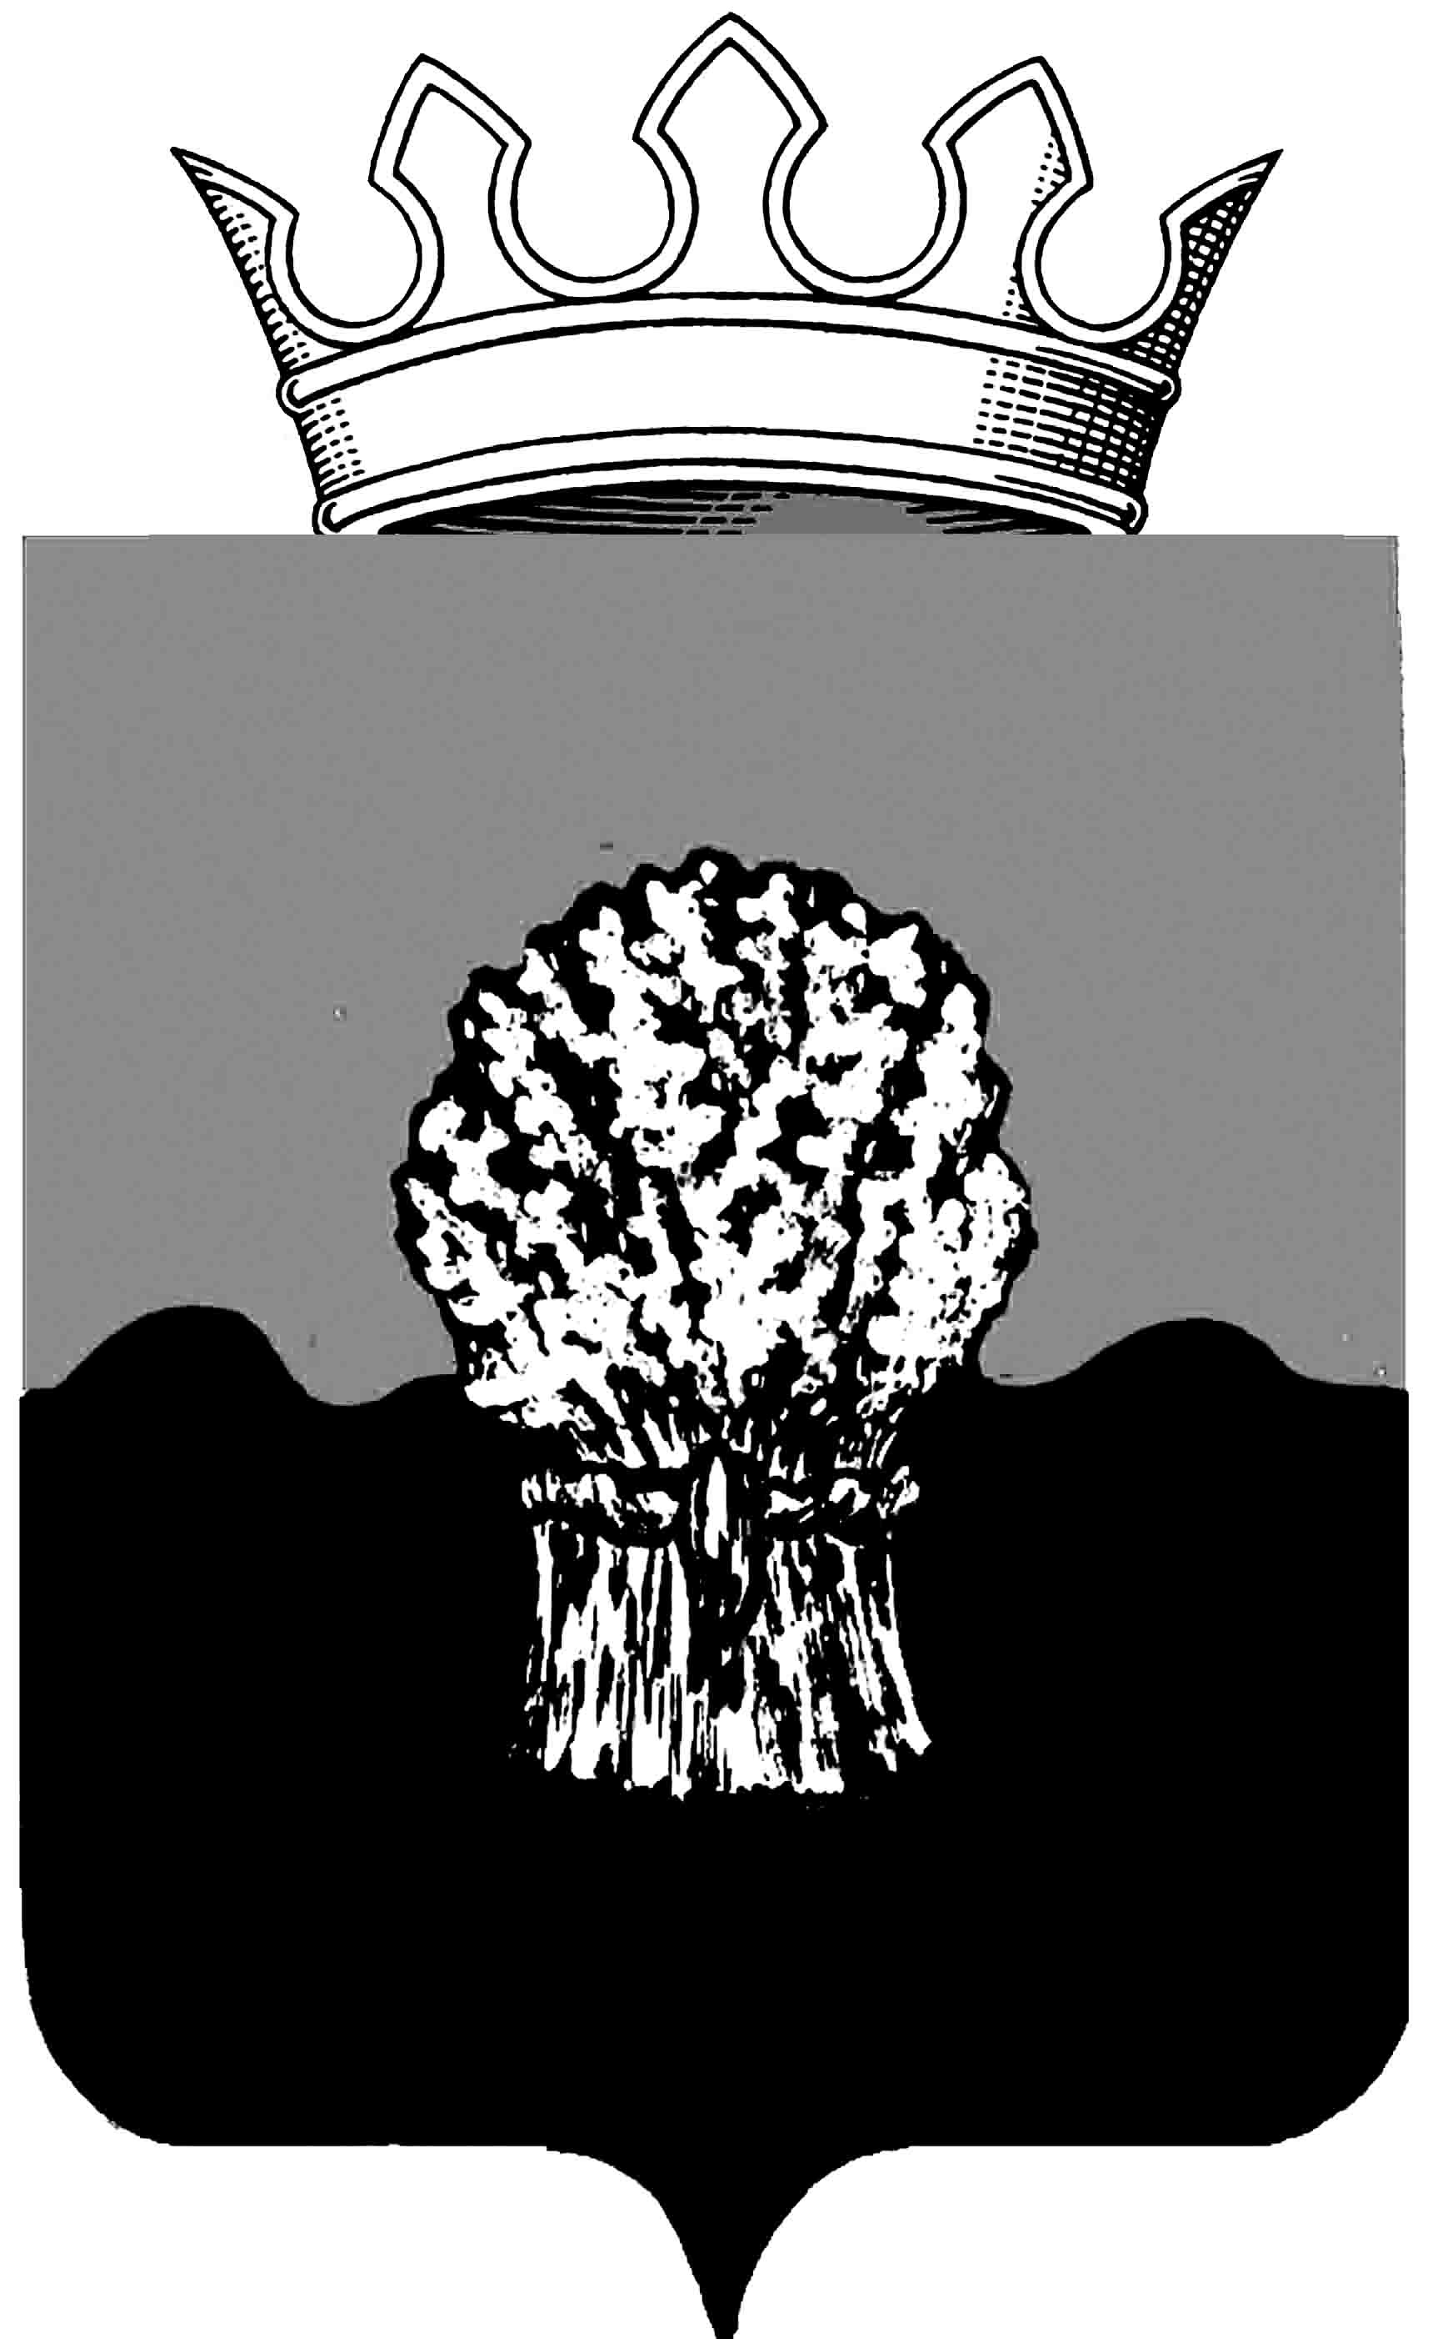

РОССИЙСКАЯ ФЕДЕРАЦИЯ
САМАРСКАЯ ОБЛАСТЬ
МУНИЦИПАЛЬНЫЙ РАЙОН Сызранский
СОБРАНИЕ ПРЕДСТАВИТЕЛЕЙ ГОРОДСКОГО ПОСЕЛЕНИЯ
Балашейка
третьего созыва

РЕШЕНИЕ

_________ 2017 года № __

О внесении изменений в решение Собрания представителей городского поселения Балашейка муниципального района Сызранский Самарской области №12 от 17апреля 2017 года «Об утверждении порядка определения цены земельных участков, находящихся в собственности городского поселения Балашейка муниципального района Сызранский Самарской области, при заключении договора купли-продажи земельного участка без проведения торгов»

В соответствии с пунктом 2 статьи 39.4 Земельного кодекса Российской Федерации, Постановлением Правительства Самарской области от 17.05.2017 г. № 324 «О внесении изменений в постановление Правительства Самарской области от 30.09.2015 г. № 618 «Об утверждении порядка определения цены земельных участков, находящихся в собственности Самарской области, и земельных участков, государственная собственность на которые не разграничена, при заключении договора купли-продажи земельного участка без проведения торгов и о признании утратившими силу отдельных постановлений Правительства Самарской области», Федеральным законом от 06.10.2003 № 131-ФЗ «Об общих принципах организации местного самоуправления в Российской Федерации», в целях приведения нормативно-правовых актов в соответствии действующему законодательству, руководствуясь Уставом городского поселения Балашейка муниципального района Сызранский Самарской области, принятым решением Собрания представителей городского посе-ления Балашейка муниципального района Сызранский от 26.05.2014 № 17, Собрание представителей городского поселения Балашейка муниципального района Сызранский Самарской области

РЕШИЛО:

1. Внести в решение Собрания представителей городского поселения Балашейка муниципального района Сызранский Самарской области от 17.04.2017 г. № 12 «Об утверждении порядка определения цены земельных участков, находящихся в собственности городского поселения Балашейка муниципального района Сызранский Самарской области, при заключении договора купли-продажи земельного участка без проведения торгов» следующие изменения:
В Порядке определения цены земельных участков, находящихся в муниципальной собственности городского поселения Балашейка муниципального района Сызранский Самарской области, при заключении договора купли-продажи земельного участка без проведения торгов:
в пункте 2:
в подпункте 1 слова «до 1 июля 2017 года» заменить словами «до 1 июля 2018 года»;
в подпункте 2 слова «до 1 июля 2017 года» заменить словами «до 1 июля 2018 года»;
в подпункте 3 слова «до 1 июля 2017 года» заменить словами «до 1 июля 2018 года»;
в пункте 4:
слова «до 1 июля 2017 года» заменить словами «до 1 июля 2018 года».

2. Официально опубликовать настоящее решение в газете «Вестник Балашейки».

3. Настоящее решение вступает в силу со дня его официального опубликования.

Председатель Собрания представителей
городского поселения Балашейка
муниципального района Сызранский
Самарской области Н.А.Хапугина

Глава городского поселения Балашейка
муниципального района Сызранский
Самарской области С.А.Сусин

